Вскрываем закрытый профиль в социальной сети
В этой статье вы ознакомитесь с одной схемой, которую используют детективы в своих расследованиях для получения данных из закрытых профилей в социальных сетях.
Все события и персонажи вымышленные, а любые совпадения случайны.
В ходе плановых расследований, я зачастую сталкиваюсь с закрытыми профилями людей в социальных сетях. К таким профилям приводит цепочка расследования тех или иных событий. Закрытые профиля в социальных сетях для моей профессии это своеобразный тупик. Без новых зацепок, расследование может закончится и не принести желаемого результата. По этому, когда я натыкаюсь на такой профиль с замочком, в ход идет Социальная инженерия.
Социальная инженерия — это метод управления действиями человека без использования технических средств. Метод основан на использовании слабостей человеческого фактора.

Схема сбора информации из закрытого профиля довольно простая. Мне нужно всего лишь добавиться к человеку в друзья на которого я собираю информацию. Но на этом этапе возникаем масса сложностей и вопросов. Вот как я могу добавиться к незнакомому человеку в друзья? Ведь он с вероятностью 99.99% откажет. И правильно сделает.
Тут я и применяю ту самую Социальную инженерию для получения необходимых данных.
— Схема подразумевает взлом не конкретной учетной записи, а самого человека?
Ядро всей схемы — вывернуть ситуацию в свою пользу. Чтобы объект наблюдения сам предоставил все необходимые данные о себе.
— Это вообще законно?
Если ты добавляешь в социальной сети какую нибудь красивую девочку в друзья, что тут может быть незаконного? Ты сам делаешь выбор, тебя никто ни к чему не принуждает и тем более не заставляет.
— Ну а если я не добавляю незнакомых людей в друзья?
Сейчас я расскажу суть схемы, в виде рассказа.

Первый этап
Передо мной стоит конкретная задача. Из вводных данных известно, что необходимо собрать информацию на некую Екатерину Белкину, дата рождения 10 января 1975 года, город проживания Урюпинск.
Что я делаю? Я нахожу Екатерину в социальной сети Вконтакте, но сразу же натыкается на закрытый профиль. Вся информация надежно скрыта от посторонних глаз.
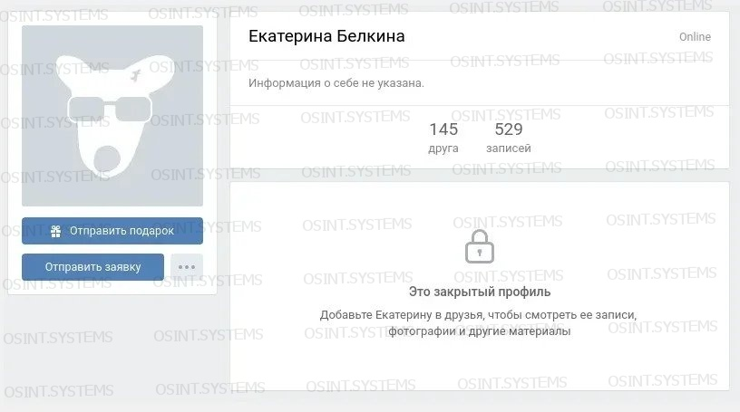
Сначала мне нужно убедиться, используется ли Екатериной эта страница или она заброшена. Для этого просматриваю, когда девушка была последний раз в сети. Чем чаще проверяется профиль, тем больше шансов на успех. Аналогично данная проверка работает и для других социальных сетей, например для Одноклассников.
Бывает такое, что профиль заброшен и давно зарос сорняками. Но попробовать выйти на контакт с владельцем, все равно стоит.
Зная что Екатерина регулярно посещает свою страницу, я приступаю ко второму этапу.

Второй этап
На этом этапе я подключаю аналитику. Мне необходимо найти родственников/друзей/коллег Екатерины. В дальнейшем по этими данным будет строиться некая легенда, которая позволит добавиться в друзья к Екатерине.
Родственные/дружеские связи ищутся аналогично любой другой информации через социальные сети. В данном примере у меня есть вводные данные с фамилией и городом проживания.
Я отсеиваю результаты поиска, пока не найду несколько открытых профилей людей, которые потенциально могут являться родственниками Екатерины. Суть данного метода состоит в том, чтобы найти человека у которого Екатерина уже имеется в друзьях.
В идеале если удается установить рабочие связи, по фотографиям или комментариям к записям на стене. Рекомендую искать сослуживцев по работе. Так как если находится родной брат или сестра и они проживают в одной квартире с объектом расследования, вероятность провала Третьего этапа гораздо выше.
Рассмотрим пару примеров.
- Я нашел Ивана, он брат Екатерины. В подтверждении этому у Ивана имеется список Родственники. В этот список добавлена Екатерина.
- Я нашел Светлану, она сестра Екатерины. У Светланы на стене опубликована фотография — наш корпоративный праздник 2018. На фотографии также присутствует Екатерина и еще несколько ее коллег. Некоторые коллеги отмечены на снимке и по этим меткам я попадаю в профиль Ирины. Ирина является коллегой Екатерины. На странице Ирины имеются записи на стене, которые лайкнула Екатерина. Для меня Ирина самый подходящий вариант для проведения третьего этапа.

Третий этап
Теперь когда собранной информации достаточно, я могу притвориться родственником/другом/коллегой Екатерины и отправить ей запрос в друзья.
Для того чтобы правдоподобно притвориться Иваном или Ириной, я с помощью поисковых систем ищу магазины по продаже аккаунтов в социальные сети и за пять-десять рублей приобретаю чистый аккаунт Вконтакте.
Новый аккаунт предварительно идентифицируется как «новый», то есть не принадлежащий никому ранее. Это важно, так как покупая взломанную учетную запись я буду нарушать закон, а оно мне не надо.
После все этого на новой учетной записи создается клон (именно клон, а не фейк) страницы найденного родственника или коллеги по работе. В данном примере я создаю клон персональной страницы Ивана или Ирины.
Создается максимально похожая страница. Копируются фотографии, увлечения, информация и предпочтениях. Чем больше схожесть с оригиналом, тем больше шансов у меня на успешное развитие событий.
На стену дополнительно добавляется запись — Внимание, мой старый профиль взломали, переезжаю в этот.
Запрос на добавление в друзья отправляется после 18 часов вечера, когда люди уходят с работы либо в идеале в выходной день, чтобы не произошло ненужных коллизий.
Проверка статуса заявки в друзья не оставляется на ночь, так как проснувшись утром я могу увидеть, что его дополнительный профиль в социальной сети просто-напросто заблокирован. Если хочется спать, то лучше отложить операцию до лучших времен.

Ненужные коллизии: Например Екатерина получает запрос от Ирины в друзья. Екатерина и Ирина коллеги по работе. Екатерина напрямую спрашивает у Ирины — оо, ты мне запрос отправила? А что со старой страницей? Как видим из ситуации, третий этап провалился и меня разоблачили.
Почему рекомендуется искать сослуживцев по работе. Так как если вы найдете родного Брата или Сестру и они проживают в одной квартире с объектом расследования, вероятность провала Третьего этапа гораздо выше. Так как возможен физический контакт.
Немного про законность данной схемы
Представители Роскомнадзора сообщили, что липовые аккаунты в социальных сетях (фейки) нарушают закон о персональных данных. Если подобное нарушение будет зафиксировано, пользователям рекомендуют обратиться к администраторам сайта с требованием удалить аккаунт.
Дословно в сообщении Роскомнадзора сказано следующее: «Когда персональные данные другого человека, будь то ФИО и его фотография, используются для создания аккаунта „фейка“, то имеет место нарушение закона, поскольку цель его создания не может быть признана социально значимой».
Каждый детектив сам для себя решает как далеко он может зайти. Для кого-то данная схема получения информация является аморальной, для кого-то наоборот самым действенной.
В итоге после того как Екатерина добавит меня к себе в друзья, у меня будет полный доступ к необходимой информации. Операция завершена, проникновение в закрытый профиль можно считать успешным. Но на самом деле это не считается проникновением и Екатерина добровольно открыла доступ к своей странице.
После успешной операции и сборе данных, новая учетная запись с клоном мне больше не требуется. Я зачищаю страницу от всех данных, а в идеале вообще удаляю аккаунт средствами социальной сети.
Вот собственно и вся наука.

